Pell Mell Bee f 2018

Till vardags ”Pelle” då husse fick bestämma namnet. Fin typ, smidig, mycket ”go” i den här hästen. Så här långt orädd och visar lovande egenskaper för en framtida karriär i hoppsporten.

Hans mamma Fin Chin G, uppfödd på anrika Gustavii stud, har tävlat upp till internationell 1.60 hoppning och startat flera grand prix och även world cup med sin ryttare Samantha Lam. Fin Chin har bara den här avkomman och är nu år 2020 fyllda 26 år. Hon har ett underbart sätt, pigg och energisk, lättriden, såklart välskolad och har varit mycket frisk och sund. Fin Chin är efter Pessoas fina Fein G, även han gick svår klass internationellt, morfar är Irco Marco, en avelslegend, och morfars far är Chou Chin Chow xx, ett av tidernas bästa fullblod i hoppaveln.

Pappan Hip Hop 1045, som tyvärr gick ur tiden 2018, är utnämnd elithingst och tävlade själv svår hoppning internationellt med Maria Gretzer. Han har även lämnat flera avkommor i svår klass där den mest kända torde vara Hansson WL. Även här återkommer det nu efterfrågade Irco Marco-blodet via Hop Hops pappa Feliciano. Irco Marco-stammade hästar har gjort sig kända för att vara storhoppande och samtidigt lättridna. På Hip Hops mödernesida finner man också holländska Voltaire, en av världens mest kända hoppförärvare. Vi valde Hip Hop dels för hans egna meriter men också för att han visat gott temperament, bra hållbarhet, flera presterande avkommor samt deras fina arbetsvilliga mentala inställning.

Irco Marco 662
Feliciano 823
Hip Hop 1045 Felicia
Electro 778
Mazurka
Kotiljong
Pell Mell Bee
Feinschnitt I van de Richter
Fein G
Fin Chin G Rafanny Z
Irco Marco 662
Chin Chit G
Adventuress

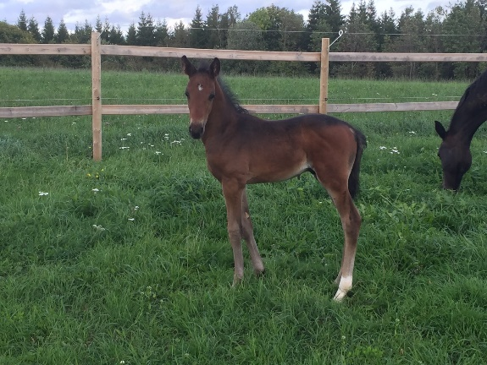
Pell Mell Bee född augusti 2018

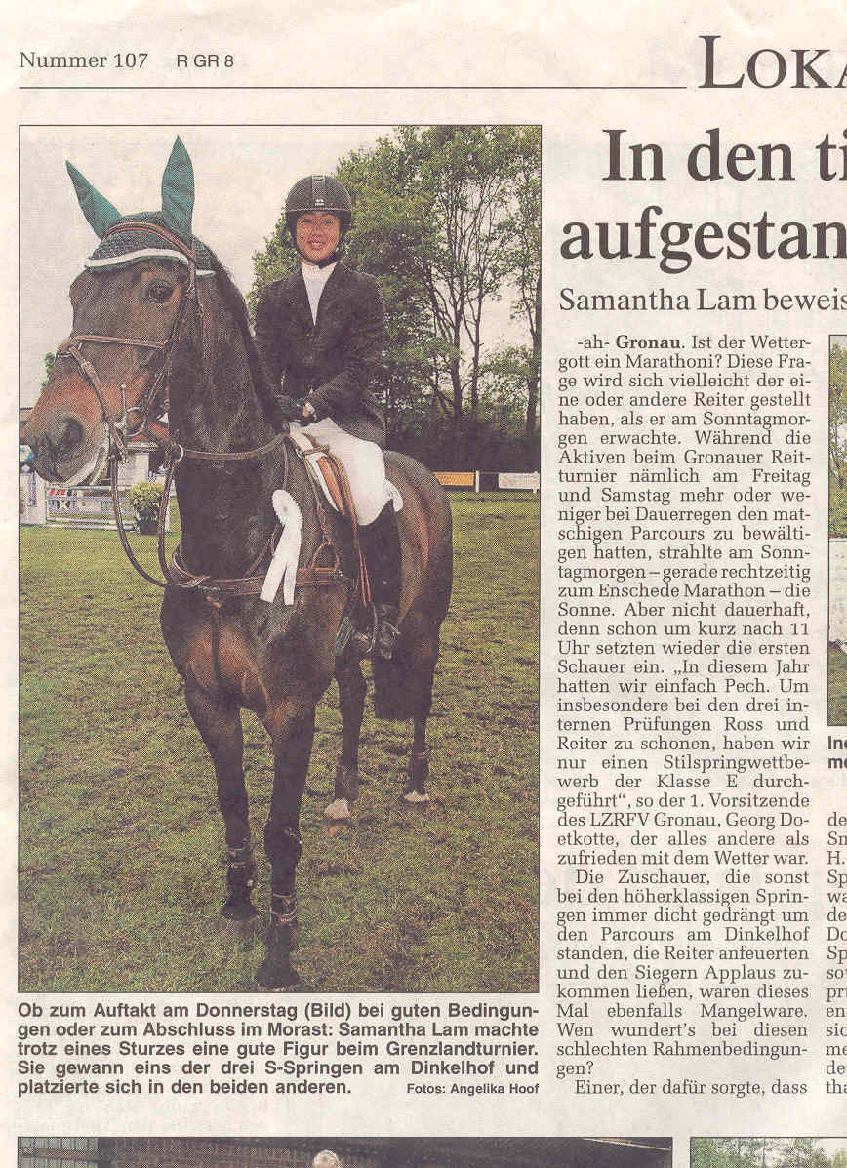
Modern Fin Chin placerad trea i svår klass under tävlingsmeetinget i Gronauer i Tyskland.

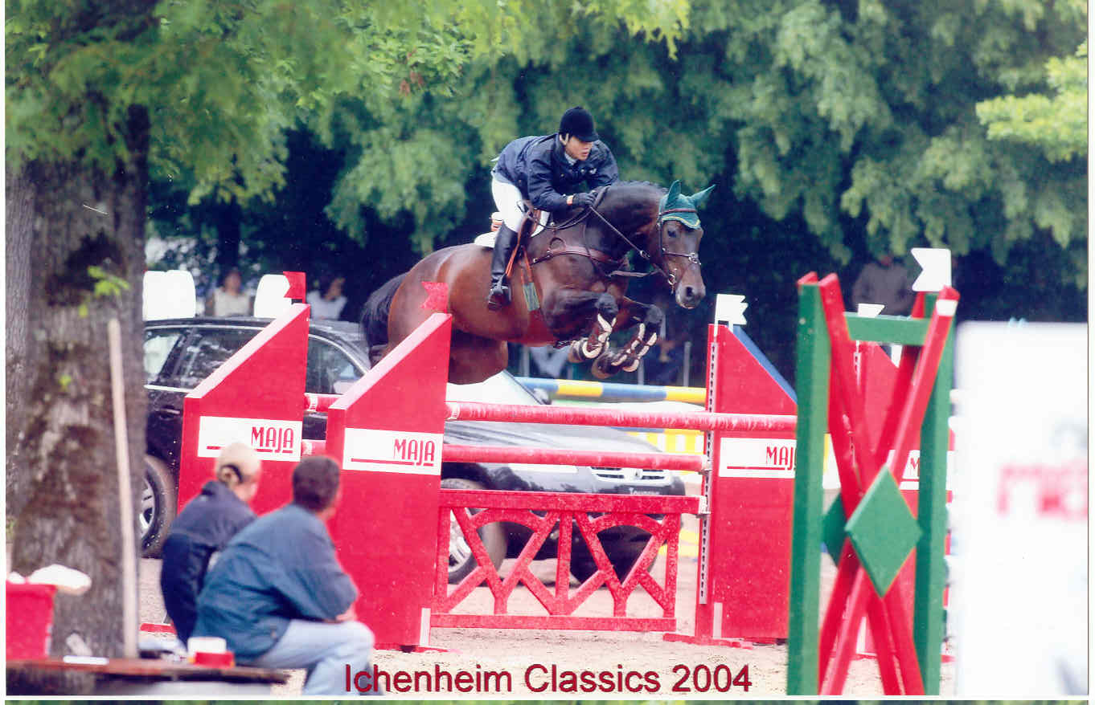
Fin Chin i Ichenheim

